《操作系统》课程实验报告
实验名称 | Linux命令及虚拟机 |  |  |  |  | 实验序号 | 1
姓 名 | 何远平 | 系院专业 | 信管 | 班 级 | 18 | 学 号 | 10207180581
实验日期 | 2012年11月 |  | 指导教师 | 丘文峰 |  | 成 绩
一、实验目的和要求
1、了解Linux操作系统的发行版本;
2、了解Vitural Box的使用;掌握Red Hat Linux 系统的安装方法;
3、熟悉Red Hat Linux操作系统的环境;
4、掌握Red Hat Linux 系统下各类常用的命令使用;
三、实验设备
配置名 配置参数
硬盘 ≥8GB
内存 ≥1GB
磁盘文件格式 NTFS,
以支持大的镜像文件操作系统Win32 XP +软件
VirtualBox Red Hat Linux Server ISO安装软件包
四、实验内容及步骤
安装VirtualBox。下载并安装VirtualBox。如果要求需要安装权限， 点击“继续”按安装指示，完成安装过程
五、实验结果、分析与心得
实验一：测试结果：
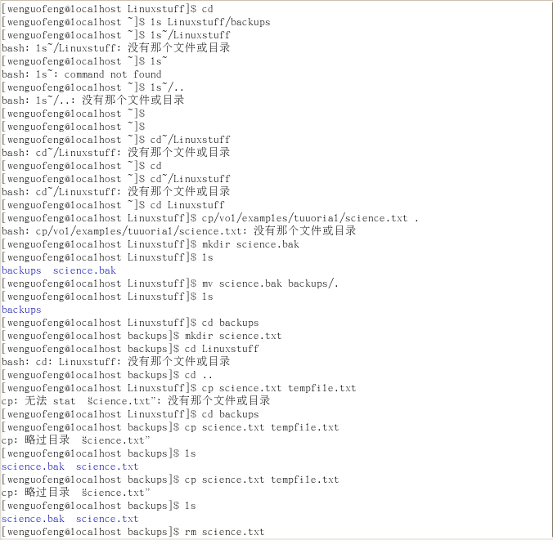
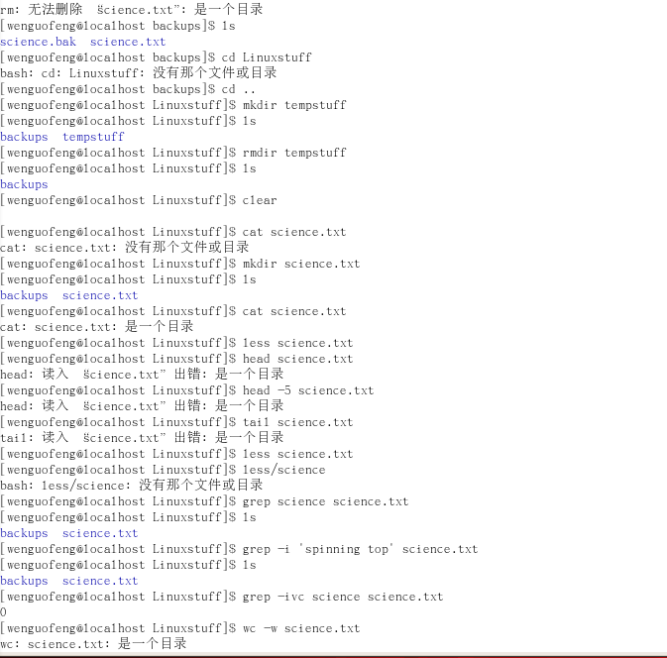
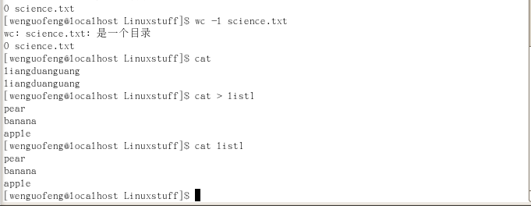

实验总结：命令解释cp file1 file2拷贝file1并命名为file2mv file1 file2把file1移动或重命名为file2rm file删除文件rmdir directory删除目录cat file显示文件less file按页显示文件head file显示文件开头的若干行tail file显示文件结束的若干行grep 'keyword' file按关键字查找文件内容wc file统计文件的字数/词数/行数
教师评语：

成绩:

教师签字：

